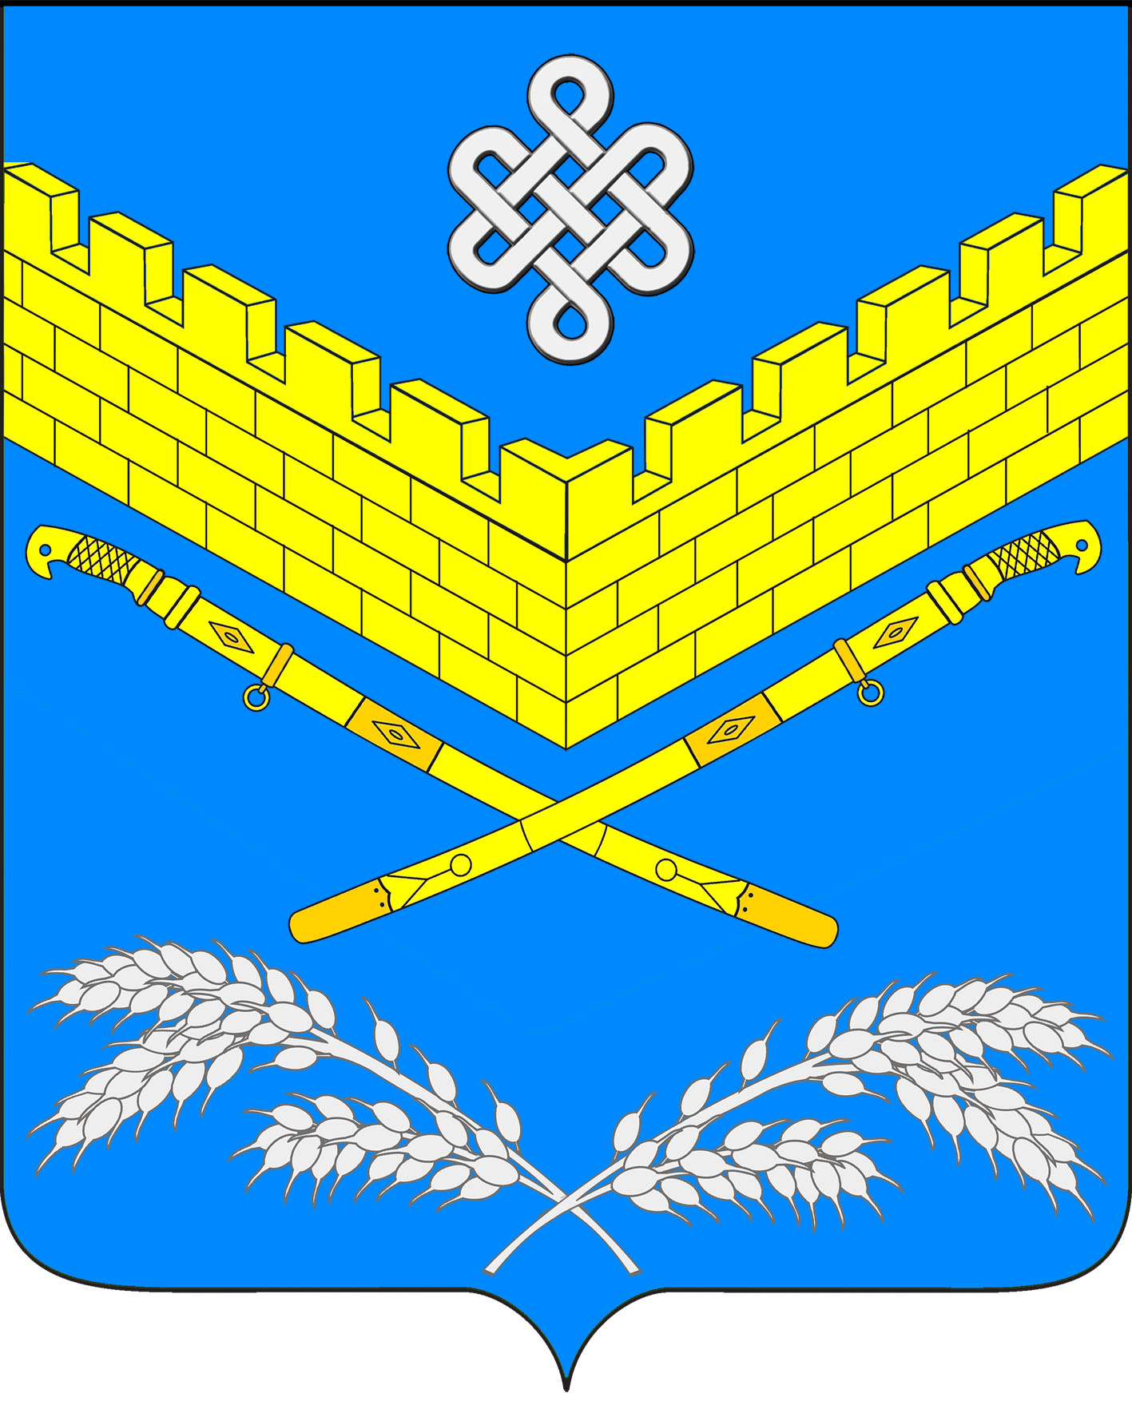
АДМИНИСТРАЦИЯ
ИВАНОВСКОГО СЕЛЬСКОГО ПОСЕЛЕНИЯ
КРАСНОАРМЕЙСКОГО РАЙОНА

ПОСТАНОВЛЕНИЕ
от 25 мая 2020 года № 57
станица Ивановская

О внесении изменений в постановление администрации
Ивановского сельского поселения Красноармейского района
от 24декабря 2019 года № 178«Об утверждении схемы размещения
(площадок)накопления твердых коммунальных отходов
и ведения их реестра на территории
Ивановского сельского поселения Красноармейского района»

Во исполнение Постановления Правительства Российской Федерации от 31 августа 2018 года № 1039 «Об утверждении Правил обустройства мест (площадок) накопления твердых коммунальных отходов и ведения их реестра, обеспечения реформы по обращению с твердыми коммунальными отходами в Краснодарском крае, п о с т а н о в л я е т:
1. Внести изменения в постановление администрации Ивановского сельского поселения Красноармейского района от 24 декабря 2019 года № 178 «Об утверждении схемы размещения (площадок) накопления твердых коммунальных отходов и ведения их реестра на территории Ивановского сельского поселения Красноармейского района», изложив приложение № 2 в новой редакции (прилагается).
2. Общему отделу (Дондук) обнародовать постановление в установленном порядке и разместить на официальном сайте администрации Ивановского сельского поселения Красноармейского района в информационно-коммуникационной сети «Интернет».
3. Контроль за выполнением настоящего постановления возложить на заместителя главы Ивановского сельского поселения Красноармейского района Артюх И.Н..
4. Постановление вступает в силу со дня его обнародования.

Глава
Ивановского сельского поселения
Красноармейского района А.А. Помеляйко

ЛИСТ СОГЛАСОВАНИЯ
к проекту постановления администрации Ивановского сельского поселения Красноармейского района от 25 мая 2020 года № 57

О внесении изменений в постановление администрации
Ивановского сельского поселения Красноармейского района
от 24декабря 2019 года № 178«Об утверждении схемы размещения
(площадок)накопления твердых коммунальных отходов
и ведения их реестра на территории
Ивановского сельского поселения Красноармейского района»

Проект подготовил и внес:  Специалист по работе с населением  МКУ «Ивановская административно-  Хозяйственная служба» | Т.А.Стрюченко
Проект согласован:
Заместитель главы  Ивановского сельского поселения  Красноармейского района | И.Н. Артюх
Начальник общего отдела администрации  Ивановского сельского поселения  Красноармейского района | Е.А. Дондук

